***Seminario de Innovación y Creatividad***

***Alumno:*** *Manuel Enrique*

*Ramirez Lopez*

***Modulo*** *5*

***Actividad 4***

***Unidad*** *5*

***Fecha de entrega:***

*15/10/2021*

*¿Que es la innovacion?*

*Se define como la introduccion de novedades o modificación de elementos ya existentes dentro de algún proceso con el fin de mejorarlo, aunque también se es posible implementar nuevos elementos.*

*En tanto al ambito empresarial se trata de mejorar procesos, esto con ayuda de la tecnología, automatización y mejorando la calidad del producto final, con esto busca satisfacer al cliente.*

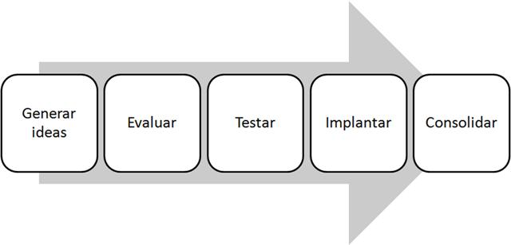

*¿Como la innovacion puede generar valor en una empresa?*

## *Dentro de las empresas de hoy en día es de suma importancia tener un crecimiento en la mejora continua, que esto puede abarcar la reducción de tiempos, nuevos productos, y conseguir crear o mejorar algo por lo cual te distingas de la competencia, para lograr esto manejamos 4 puntos que son importantes para generar el valor de tu empresa como son:*

## ***Eliminar***

*Eliminar variables que por costumbre se han entregado desde siempre a los clientes y ya no son apreciadas como antes.*

## ***Reducir***

*Reducir otras variables que no se pueden eliminar. Por ejemplo, modificaciones se han hecho a los productos o servicios y hemos exagerado algunas de sus características.*

## ***Incrementar***

*Incrementar lo más posible las variables que el cliente valora más y que mejoren la propuesta de valor, como la comodidad, facilidad, rapidez, seguridad y que sean amigables con el medio ambiente.*

## ***Crear***

*Crear nuevas variables que nunca se han ofrecido, descubriendo nuevas fuentes de valor para los clientes, lo que nos obliga a crear nuevos mercados que no existían y a modificar estrategias.*

*Para lograr desarrollar un plan de innovación en una Pyme es necesario, primero, que el líder de la empresa esté convencido del plan, que el líder logre motivar a los mandos medios de lo que se va a hacer y que todo el personal conozca los planes y participe de acuerdo con sus posibilidades.*

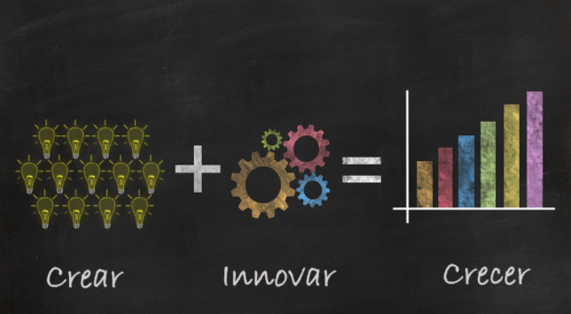

*¿Como se mide el desempeño de la innovacion?*

*Para medir el nivel de desempeño de la innovacion se toman distintos aspectos dentro de la “cultura” de la empresa los cuales se piden dividir en bloques dependiendo del tamaño de la misma, ojo el tamaño de la empresa así sea pequeña, mediana o grande no tiene impedimentos para no poder generar nuevas ideas para la innovacion, este aspecto se debe tomar para mejora continua y no conformarse en tu zona de confort, no por que algo funcione bien no significa que no se pueda mejorar.*

*Cada bloque hace referencia a un aspecto clave dentro de la empresa, toma en cuenta todos y cada uno de ellos y tendrán una forma de medir la innovacion.*

***Valores:*** *Los valores generan prioridades que se reflejan en cómo una empresa gasta su tiempo y dinero. Las empresas innovadoras gastan generosamente en ser emprendedoras y promover la creatividad.*

***Comportamientos:*** *Los comportamientos describen cómo las personas actúan hacia la innovación. Por ejemplo, reemplazando productos existentes.*

***Clima:*** *Un clima innovador fomenta el compromiso y el entusiasmo, desafía a las personas a asumir riesgos dentro de un entorno seguro.*

***Recursos:****Los recursos comprenden 3 factores: personas, sistemas y proyectos. Las personas, especialmente los “campeones de la innovación”, son críticos porque tienen un impacto poderoso en el clima empresarial.*

***Procesos:****Los procesos son la ruta que siguen las innovaciones a medida que se desarrollan*

***Éxito:****El éxito de una innovación se puede captar en 3 niveles: externo, empresarial y personal. En particular, el reconocimiento externo muestra cuán bien sus clientes consideran que una empresa es innovadora, y si una innovación ha valido la pena financieramente.*